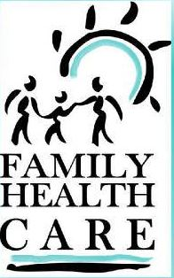
Formulario para Cancelar
el Chequeo Dental Gratis

Family Health Care
300-340 Southwest Boulevard
Kansas City, KS 66103
913-722-3100, ext 210
www.FHC-Smiles.org

Si quieres una revisión/chequeo dental GRATIS, NO FIRMA este formulario.

Querido padre o madre:
Por favor provea la siguiente información:
El nombre del estudiante: ____________________________________________________
Nombre del maestro:_______________________________________________________
Grado: ___________________
En esta fecha ______________ una evaluación /chequeo dental GRATIS será dado a los estudiantes que tienen permiso de sus padres.
Este será solamente un examen /chequeo visual para buscar caries. No reemplaza un examen regular de dentista. Todos los estudiantes serán evaluados a menos que este documento sea traído a la enfermera de la escuela diciendo que no estan interesados (mira abajo).
______ NO QUIERO que mi hijo reciba una revisión/chequeo dental gratis.

Firma del padre / madre: ______________________________________________________ Fecha:______________
Por favor devuelva este formulario a la enfermera de la escuela por esta fecha: ___________

